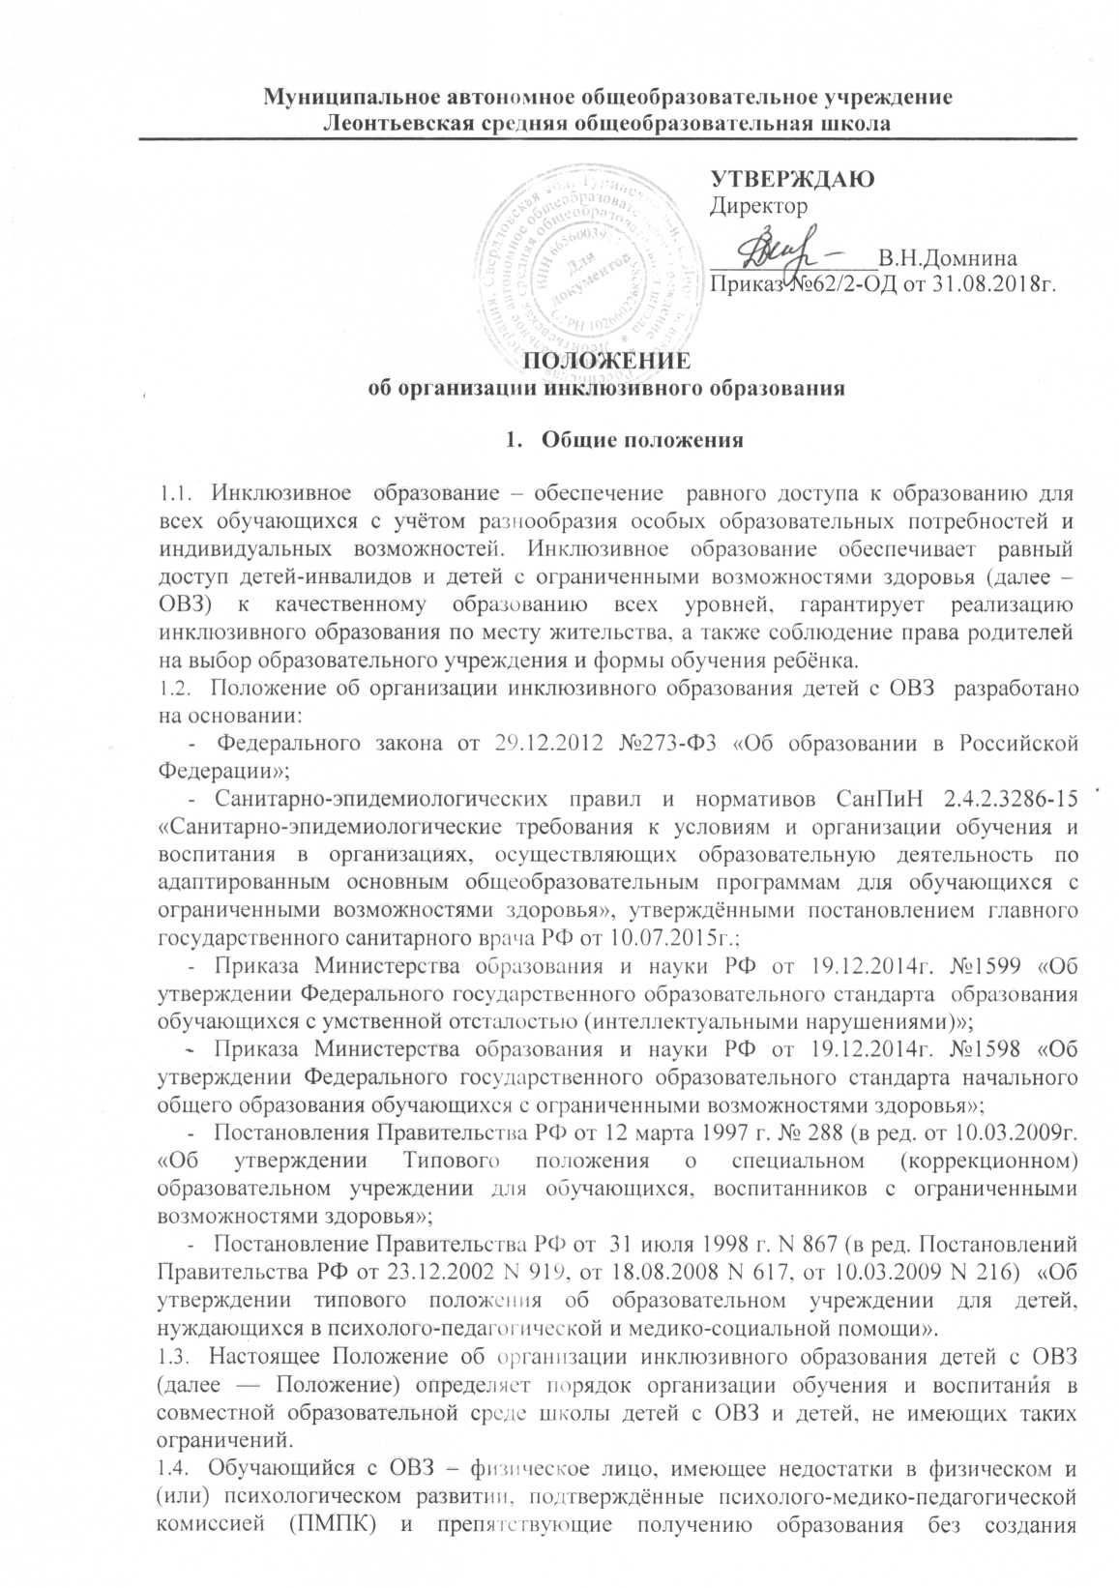

специальных условий.
1.5. Обучающимся образовательной организации предоставляются академические права на:
–предоставление условий для обучения с учётом их психофизического развития и состояния здоровья, в том числе получение социально-педагогической и психологической помощи, бесплатной психолого-медико-педагогической коррекции;
-обучение по индивидуальному учебному плану, в том числе ускоренное обучение.в пределах осваиваемой образовательной программы в порядке, установленном нормативными актами.

- Организация инклюзивного образования

2.1. Инклюзивное образование детей с ОВЗ организовано в форме совместного обучения детей с ОВЗ и детей, не имеющих таких ограничений, в одном классе (класс инклюзивного образования), реализующем основные общие образовательные программы, если это не препятствует успешному освоению образовательных программ всеми учащимися;
2.2. Выбор образовательной программы обучения ребенка с ОВЗ зависит от степени выраженности недостатков физического и (или) психического развития, сложности структуры нарушения, образовательных потребностей, уровня готовности ребенка к включению в среду нормально развивающихся сверстников и определяется психолого-медико-педагогической комиссией.
2.3. Форма обучения (очная или очно-заочная) определяется родителями (законными представителями) несовершеннолетнего учащегося. При выборе родителями (законными представителями) несовершеннолетнего учащегося формы обучения учитывается мнение ребенка. Совершеннолетний обучающийся сам определяет форму обучения.
2.4. Необходимыми условиями организации инклюзивного образования являются:
*создание адаптивной среды для обучающихся с ОВЗ:
-использование специальных образовательных программ и методов обучения и воспитания;
-специальных учебников, учебных пособий и дидактических материалов;
-специальных технических средств обучения коллективного и индивидуального пользования;
-проведение групповых и индивидуальных коррекционных занятий;
-обеспечение доступа в здание организации, осуществляющей образовательную деятельность;
-соблюдение санитарных правил, устанавливающих санитарно-эпидемиологические требования к условиям организации образовательной деятельности обучающихся с ОВЗ;
*повышение квалификации педагогических работников (прохождение профессиональной переподготовки (повышения квалификации) в области инклюзивного образования, подтверждённой документами установленного образца;
*создание психолого-медико-педагогического консилиума для организации психологопедагогического сопровождения ребенка с ОВЗ;
*разработка адаптированной образовательной программы.
2.5. Критерии организации инклюзивного образования:
-особые образовательные потребности ребенка, обусловленные выраженностью первичного дефекта, уровнем развития, индивидуальными интеллектуальными и эмоционально-личностными особенностями, препятствующие получению образования без создания специальных условий;
-готовность социальной среды (условия семейного воспитания, возможность оказания соответствующей поддержки со стороны родителей (законных представителей) ребенка, педагогических работников, родителей (законных представителей) и учащихся, не имеющих нарушений в развитии);
-соответствие образовательной среды школы потребностям ребенка: созданы необходимые условия для получения без дискриминации качественного образования лицами с ограниченными возможностями здоровья, для коррекции нарушений развития и социальной адаптации, оказания ранней коррекционной помощи на основе специальных педагогических подходов и наиболее подходящих для этих лиц языков, методов и способов общения и условия, в максимальной степени способствующие получению образования определенного уровня, а также социальному развитию этих лиц.
2.6. В школе инклюзивное обучение детей с ОВЗ с учётом уровня развития ребёнка может быть организовано:
- по образовательным программам начального общего, основного общего, среднего общего образования;
-по адаптированным основным общеобразовательным программам в соответствии с рекомендациями психолого-медико-педагогической комиссии;
-по специальной индивидуальной программе развития (СИПР), учитывающей специфические образовательные потребности обучающихся с умеренной, тяжёлой или глубокой умственной отсталостью, с тяжёлыми и множественными нарушениями развития.
2.7. Содержание общего образования и условия организации обучения инвалидов определяются в соответствии с индивидуальной программой реабилитации инвалида.
2.8. Специфика образовательной деятельности по обучению детей с ОВЗ определяется в соответствии с рекомендациями ПМПК.
2.9. При реализации общеобразовательных программ могут использоваться различные образовательные технологии, в том числе дистанционные образовательные технологии, электронное обучение, при наличии соответствующих условий.
2.10. Образовательные программы могут реализовываться школой как самостоятельно, так и посредством сетевых форм их реализации.
2.11. Обучение детей с ОВЗ по основным образовательным программам учитывает программу коррекционной работы, являющейся разделом основной образовательной программы общего образования школы.
2.12. Программа коррекционной работы направлена на обеспечение коррекции недостатков в физическом и (или) психическом развитии детей с ОВЗ и оказание помощи детям этой категории в освоении основной образовательной программы общего образования.
2.13. С учетом психофизиологических особенностей учащихся с ОВЗ могут разрабатываться индивидуальные учебные планы. Реализация индивидуальных учебных планов при необходимости сопровождается поддержкой тьютора. В индивидуальный учебный план при необходимости включается коррекционный блок, представленный индивидуальными и групповыми занятиями с учётом первичного нарушения и особых образовательных потребностей.
2.14. Образовательная деятельность по образовательным программам, в том числе адаптированным образовательным программам, организуется в соответствии с учебным планом школы, расписанием учебных и коррекционных занятий.
2.15. Прохождение программного материала и результаты текущей, промежуточной и итоговой аттестации для детей с ОВЗ фиксируется в классном журнале, если обучающийся обучается в общеобразовательном классе, либо в журнале индивидуального обучения, если обучающийся находится на индивидуальном обучении (на дому).
У обучающихся с умственной отсталостью (интеллектуальными нарушениями), обучающихся в классе в рамках инклюзивного образования, прохождение программного материала и результаты текущей, промежуточной и итоговой аттестации фиксируется в отдельном классном журнале.
2.16. В процессе внедрения ребёнка с ОВЗ в общеобразовательную среду обеспечивается участие всех детей, независимо от степени выраженности нарушений их развития, вместе с нормально развивающимися детьми в проведении воспитательных, культурно-развлекательных, спортивно-оздоровительных и иных досуговых мероприятий.
2.17. Родители (законные представители) детей с ОВЗ имеют право с разрешения педагогов присутствовать на уроках и индивидуальных занятиях специалистов, принимать участие в подготовке и проведении внеклассных и внешкольных мероприятий, участвовать в принятии решения о выборе оптимальной модели интеграции.

3. Организация текущей аттестации учащихся с ОВЗ

- Освоение образовательной программы, в том числе отдельной части или всего объёма учебного предмета, курса, дисциплины (модуля) образовательной программы, сопровождается текущим контролем успеваемости и промежуточной аттестацией обучающихся, проводимой в формах, определённых учебным планом, и в порядке, установленном образовательной организацией.
3.2. Вопросы, связанные с переводом обучающихся инклюзивного класса в следующий класс, переводом в следующий класс с академической задолженностью, оставлением их на повторное обучение должны решаться в порядке, установленном статьёй 58 Федерального закона «Об образовании в Российской Федерации».
3.3. При отсутствии положительной динамики в усвоении образовательных программ, в развитии и адаптации в условиях общеобразовательного интегрированного класса по решению психолого-педагогического консилиума обучающиеся в установленном порядке направляются на дополнительную психолого-медико-педагогическую диагностику (ПМПК) для получения рекомендаций и определения форм и методов обучения в общеобразовательном интегрированном классе.
3.4. Освоение обучающимися основных образовательных программ основного общего и среднего общего образования завершается государственной итоговой аттестацией, которая является обязательной. Государственная итоговая аттестация детей с ОВЗ проводится в обстановке, исключающей влияние негативных факторов на состояние их здоровья, и в условиях, отвечающих психофизическим особенностям и состоянию здоровья выпускников в соответствии с федеральным законодательством.
3.5. Итоговая аттестация, завершающая освоение адаптированной основной общеобразовательной программы для детей с умственной отсталостью (интеллектуальными нарушениями) является обязательной и проводится в порядке и в форме, которые установлены образовательной организацией (если иное не установлено Федеральным законом).
3.6. Лицам с ограниченными возможностями здоровья (с различными формами умственной отсталости), обучающимися по адаптированной основной общеобразовательной программе, успешно прошедшими итоговую аттестацию, выдаётся свидетельство об обучении по образцу и в порядке, которые устанавливаются федеральным органом исполнительной власти, осуществляющим функции по выработке государственной политики и нормативно-правовому регулированию в сфере образования.

4. Психолого-педагогическое сопровождение ребенка с ОВЗ, обучающегося в форме инклюзивного образования

4.1. Психолого-педагогическая, медицинская и социальная помощь оказывается детям, испытывающим трудности в освоении основных общеобразовательных программ, адаптированных основных общеобразовательных программ, развитии и социальной адаптации.
4.2. Диагностико-коррекционное психолого-медико-педагогическое сопровождение учащихся с ОВЗ в школе осуществляется психолого-медико-педагогическим консилиумом (далее - ПМПк) и специалистами сопровождения (педагогом-психологом, учителем -логопедом, учителем-дефектологом, социальным педагогом, классным руководителем).
4.3. Порядок создания и организация работы ПМПк определяется приказом директора школы.
4.4. Комплексное сопровождение детей с ОВЗ в условиях школы осуществляют педагог- психолог, учитель-логопед, учитель -дефектолог, учителя, социальный педагог, тьютор.
4.5. Результаты адаптации, продвижения в развитии и личностном росте учащихся, формирования навыков образовательной деятельности, освоения образовательных программ, показатели функционального состояния их здоровья фиксируются в документации ПМПк.
4.6. Психолого-педагогическое диагностирование в общеобразовательных интегрированных классах проводится с письменного согласия родителей (законных представителей).
4.7. В случае отсутствия специалистов сопровождения, невозможности введения в штатное расписание школы ставок специалистов, квалифицированная психолого-педагогическая коррекционная поддержка может оказываться на основе договора с образовательными учреждениями, имеющими в штате данных специалистов, или гражданско-правового договора со специалистами, квалификация которых подтверждается документами установленного образца.

5. Заключительные положения

5.1. Настоящее Положение утверждается приказом директора школы, в случае внесения изменений создаётся приказ директора школы об утверждении внесённых изменений.

